|  |  |  |
| --- | --- | --- |
| **2022-2023 EĞİTİM ÖĞRETİM YILI**  **…………………………….. ORTAOKULU**  **FEN BİLİMLERİ DERSİ 7.SINIF 1.DÖNEM SONU YAZILI SORULARI** | **Adı Soyadı :**  **Şube :** | |
| **Numara:** |  |
| **Puan :** |  |

**1.** **DOĞRU MU ? - YANLIŞ MI ?**

|  |  |
| --- | --- |
| **BİLGİ** | **D/Y** |
| 1. Sürtünme kuvveti, cisimlerin enerjilerinin bir kısmını ısı enerjisine dönüştürür. |  |
| 1. Hasarlı DNA'ların nasıl onarıldığını İbn-i Sina keşfetti. |  |
| 1. Bir cismin kutuplarda ölçülen kütlesi, ekvatordaki kütlesinden büyüktür. |  |
| 1. Enerji bir türden başka tür enerjiye dönüşebilir. Bu duruma mekanik enerji denir. |  |
| 1. Gök cisimleri ve uzay ile ilgili araştırmalar yapan bilim dalına astroloji adı verilir. |  |
| 1. Cisim kendisine uygulanan kuvvetin doğrultusunda hareket ediyorsa fiziksel anlamda iş yapılmıştır. |  |
| 1. Küçük kütleli yıldızların yaşam ları Beyaz Cüce biçiminde sona erer. |  |

**2.** Aşağıda verilen bilgiler hangi kavrama

aitse o sütuna **X** işareti koyunuz.

|  |  |  |
| --- | --- | --- |
| **BİLGİ** | **Kütle** | **Ağırlık** |
| Maddeye etki eden yer çekimi kuvvetidir. |  |  |
| Her yerde aynıdır. |  |  |
| Terazi ile ölçülür. |  |  |
| Birimi g ya da kg'dır. |  |  |
| Kutuplara gidildikçe artar. |  |  |
| Birimi Newton'dur. |  |  |

**3.** Aşağıda verilen bilgiler hangi bölünme

çeşidine ait ise o sütunu işaretleyiniz.

|  |  |  |
| --- | --- | --- |
| **BİLGİ** | **Mitoz** | **Mayoz** |
| Doğumdan ölüme kadar devam eder. |  |  |
| Kalıtsal çeşitlilik görülmez |  |  |
| Parça değişimi gözlenmez. |  |  |
| Vücut hücrelerinde görülür. |  |  |
| Kromozom sayısı yarıya iner. |  |  |
| Üreme ana hücrelerinde görülür. |  |  |
| Sonucunda dört yeni hücre oluşur. |  |  |
| Oluşan hücrelerin genetik yapısı ana hücre ile aynıdır. |  |  |

**4.** Aşağıdaki varlıkların sahip olduğu enerji

türlerini ilgili sütuna işaretleyiniz.

(*Bazı varlıklar aynı anda birden fazla*

*enerji türüne sahip olabilir.*)

|  |  |  |  |
| --- | --- | --- | --- |
| **ENERJİ**  **VARLIKLAR** | Kinetik enerji | Çekim potansiyel enerjisi | Esneklik potansiyel enerjisi |
| Otoyolda giden tır |  |  |  |
| Gökyüzünde uçan SİHA |  |  |  |
| Gerilmiş paket lastiği |  |  |  |
| Ağaçta duran elma |  |  |  |
| Masadaki silgi |  |  |  |
| Yayı kurulmuş çalar saat |  |  |  |

**5.** Aşağıdaki olayların karşısına fiziksel

anlamda **iş** olup olmama durumunu

**X** işareti koyarak belirtiniz.

|  |  |  |
| --- | --- | --- |
| **OLAY** | **İş VAR** | **İş YOK** |
| Alışveriş arabasını iterek hareket ettirmek |  |  |
| Kutuyu yerden alıp yukarı doğru kaldırmak |  |  |
| Duran futbol topuna vurmak |  |  |
| Öğrencinin çantasını düz yolda sırtında sallamadan taşımak |  |  |
| Asansörle yük taşınması |  |  |

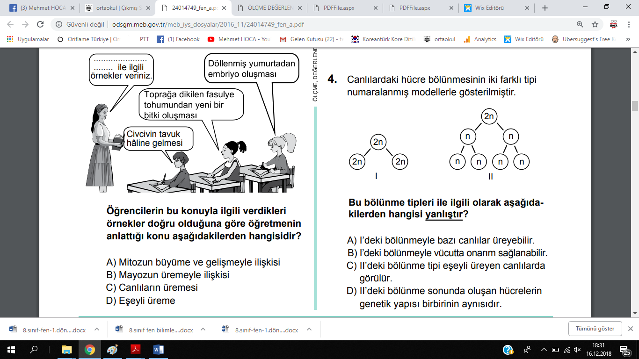

**6.**

**7.** Başlangıç uzunlukları 8cm olan özdeş

K, L, ve M yaylarında **depolanan**

**enerjiler** hangi seçenekte doğru

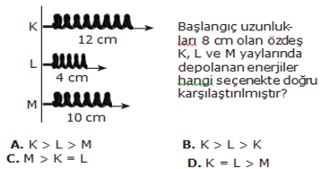 karşılaştırılmıştır?

1. K > L > M
2. K > M > L
3. M > K = L
4. K = L > M

**8.**

**9.**

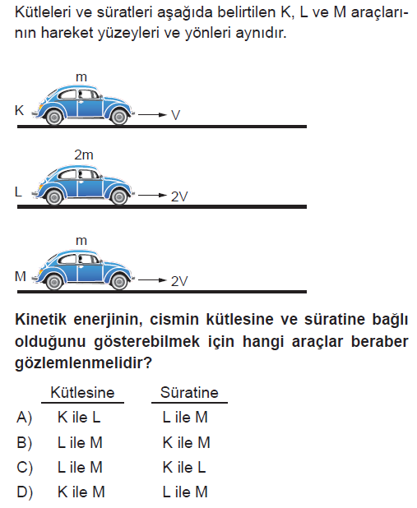

**10.** Dünyanın farklı bölgelerinden serbest

bırakılan 4 özdeş bilyenin **hareket**

**yönü** hangi şıkta doğru verilmiştir?

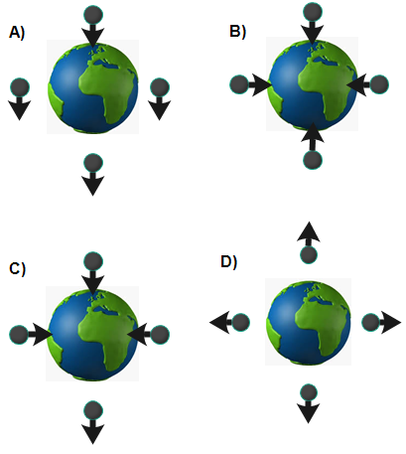

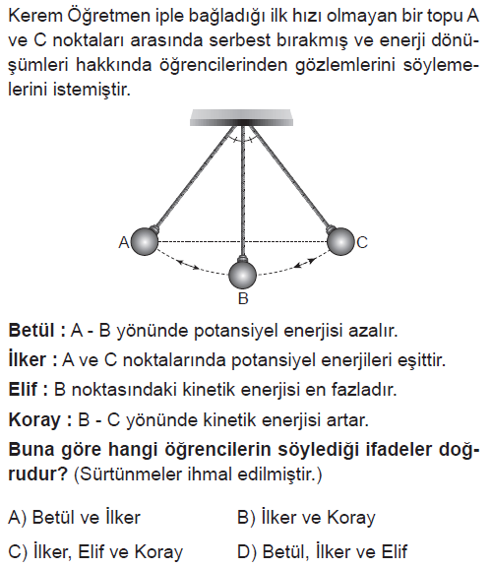

**11.**

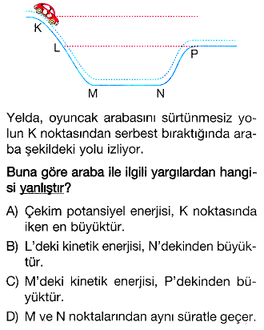**12.**

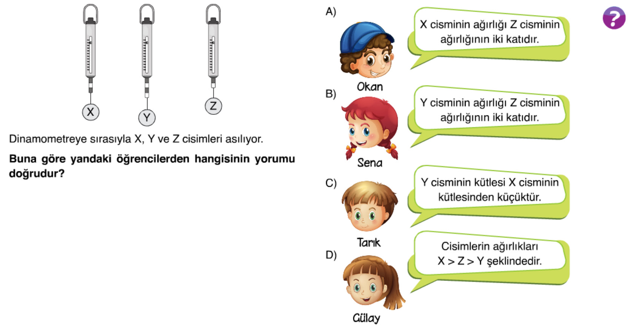**13.**





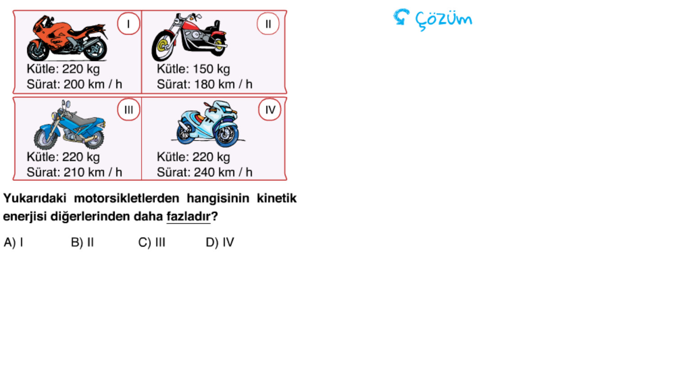**14.**

**15.**



**16.**

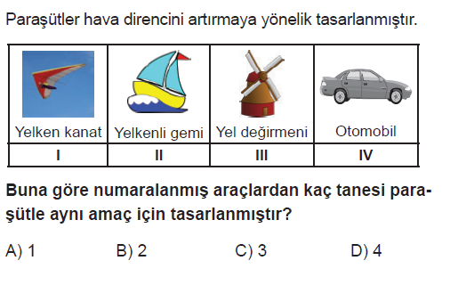

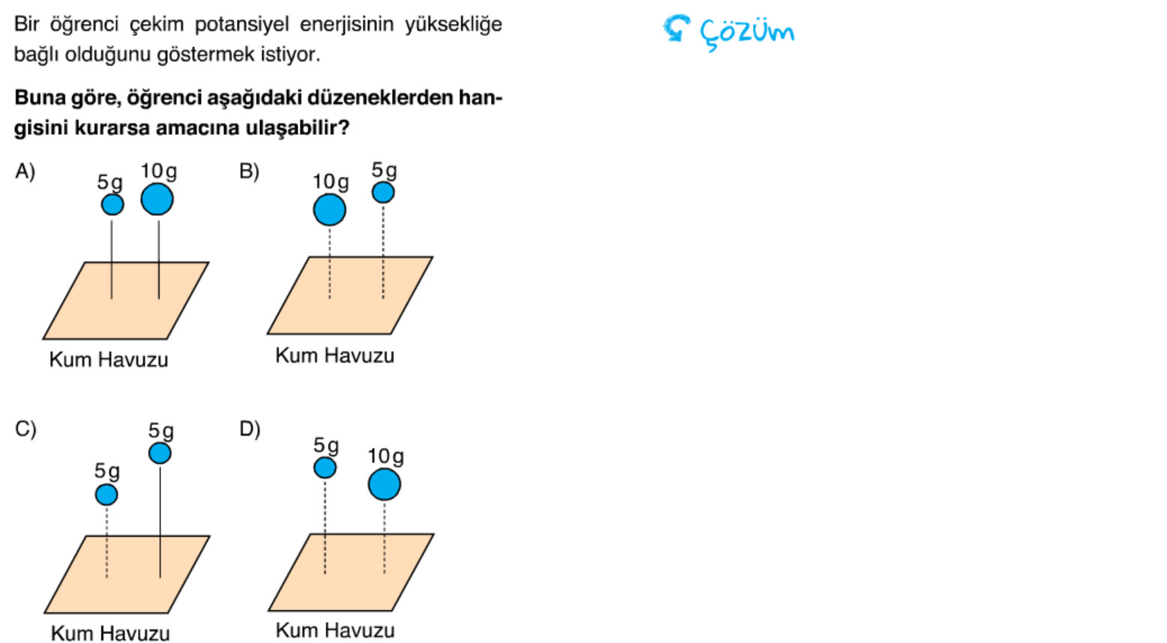

**17.**

**18.**



|  |
| --- |
|  |
|  |
| Daha fazla yazılı sorusu ve evraka [**https://www.facebook.com/groups/fenkurdu**](https://www.facebook.com/groups/fenkurdu)  öğretmen grubumuzdan ulaşabilirsiniz. |